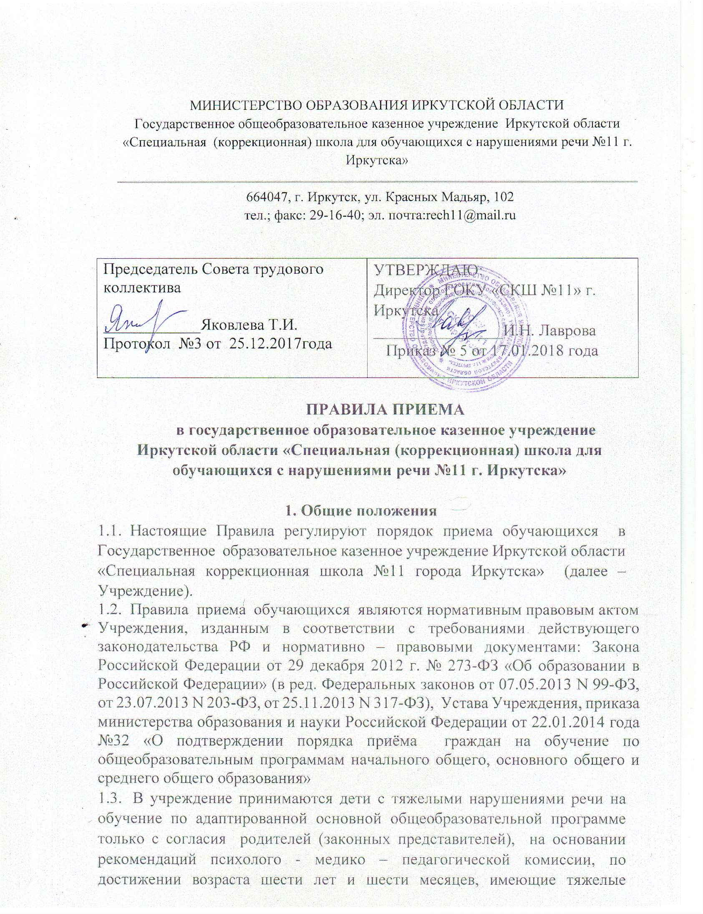

нарушения речи: заикание, алалия, ринолалия, дисграфия, дислексия, общее недоразвитие речи (I-III уровень).

1.4. В приеме в Учреждение может быть отказано только по причине отсутствия в нем свободных мест.

1.5. Зачисление оформляется приказом по Учреждению в течение 7 рабочих дней после приёма документов.

1.6. Количество обучающихся в Учреждении определяется государственным заданием Министерства образования Иркутской области и Уставом Учреждения.

1.7. С условиями, созданными для осуществления образовательного процесса, с учетом санитарных и гигиенических норм и других контрольных нормативов, указанных в лицензии на право ведения образовательной деятельности.

**2. Прием граждан в первый класс.**

2.1.  Приём заявлений и подача документов в первый класс ГОКУ СКШ №й11 г. Иркутска осуществляется в период с 01.02.2018 года по 05.09.2018 года

2.2. Приём граждан в Учреждение осуществляется по личному заявлению родителей (законного представителя) ребёнка при предъявлении оригинала документа, удостоверяющего личность родителя (законного представителя), либо оригинала документа, удостоверяющего личность иностранного гражданина либо без гражданства в РФ в соответствии со ст.10 ФЗ от 25.07.2002 года №115 – ФЗ «О правовом положении иностранных граждан в РФ».

2.3. Родители (законные представители) в заявлении указывают следующие сведения:

а) фамилия, имя отчество (последнее – при наличии) ребенка;

б) дата и место рождения ребенка;

в) фамилия, имя отчество (последнее при наличии) родителей (законных представителей);

г) контактные телефоны родителей (законных представителей) ребенка.

2.4. Для зачисления в 1 класс родители (законные представители) дополнительно предъявляют:

 -  оригинал  и ксерокопию свидетельства о рождении ребенка, либо заверенную в установленном порядке копию документа, подтверждающего родство заявителя (или законность представления прав учащегося);

- оригинал и ксерокопию  свидетельства о регистрации ребенка по месту жительства или свидетельства о регистрации ребенка по месту пребывания на закрепленной территории.

Родители (законные представители) детей, являющихся иностранными гражданами или лицами без гражданства, дополнительно предъявляют документ, подтверждающий родство заявителя (или законность представления прав ребенка), и документ, подтверждающий право заявителя на пребывание в РФ.

2.5. Родители (законные представители) детей имеют право по своему усмотрению представлять другие документы. Требование предъявления других документов в качестве основания для приема детей в Учреждение не допускается.

2.6. Факт ознакомления родителей (законных представителей) ребенка с лицензией на осуществление образовательной деятельности, свидетельством о государственной аккредитации Учреждения, Уставом Учреждения фиксируется в заявлении о приеме и заверяется личной подписью родителей (законных представителей) ребенка.

Подписью родителей (законных представителей) ребенка фиксируется согласие на обработку персональных данных и персональных данных ребенка в порядке, установленном законодательством Российской Федерации.

2.7. Документы, представленные родителями (законными представителями) детей, регистрируются в журнале приема заявлений. После регистрации заявления родителям (законным представителям) детей выдается расписка в получении документов, содержащая информацию о регистрационном номере заявления о приеме ребенка в учреждение, о перечне представленных документов. Расписка заверяется подписью должностного лица учреждения, ответственного за прием документов и печатью учреждения.

2.8. На каждого ребенка, зачисленного в учреждение, заводится личное дело, в котором хранятся все сданные при приеме и иные документы.

Директору ГОКУ СКШ № 11 г. Иркутска

Лавровой И.Н.

от___________________________________

(ФИО законного представителя полностью)

____________________________________

(адрес регистрации/ места пребывания)

____________________________________

(контактный телефон)

ЗАЯВЛЕНИЕ

Прошу зачислить моего ребенка ______________________________________

(ФИО ребенка, дата и место рождения)

_____________________________________________________________________________

(нужное подчеркнуть: адрес проживания/регистрации по месту жительства/ месту пребывания местожительства )

в 1 класс 2017/2018 учебного года ГОКУ СКШ №11 г. Иркутска.

С лицензией на осуществление образовательной деятельности, свидетельством о государственной аккредитации Учреждения, Уставом Учреждения, адаптированной основной общеобразовательной программой для детей с нарушениями речи, с правилами приема и отчисления обучающегося, с локальными актами регламентирующими образовательную деятельность ознакомлен (а).__________________________.

Даю свое согласие на обработку данных ребенка в порядке, установленном законодательством Российской Федерации.__________________________«__» _______2018г.

Предоставляю следующую информацию о родителях (законных представителях) обучающихся для организации взаимодействия со школой

Законный представитель (ФИО)_______________________________________

Место работы/ должность____________________________________________

Контактный телефон________________________________________________

Законный представитель (ФИО)_______________________________________

Место работы/ должность____________________________________________

Контактный телефон________________________________________________

«____»____________2018г. подпись______________

Регистрационный номер заявления ___________________________________

Форма - 2

Расписка о получении документов на несовершеннолетнего __________________________________________________________________

|  |  |  |  |
| --- | --- | --- | --- |
| № | Опись | Дата  предоставления документов | Подпись родителя (законного представителя) |
| 1. | Заявление о приеме |  |  |
| 2. | Копия свидетельства о рождении обучающегося |  |  |
| 3. | Свидетельство/ справка о регистрации по месту жительства / месту пребывания |  |  |
| 4. | Рекомендации психолого- медико- педагогической комиссии |  |  |
| 5. |  |  |  |
| 6. |  |  |  |

---------------------------------------------------------------------------------------------------

Документы получены в полном объеме согласно описи на __________________________________________________________________

Подпись должностного лица, ответственного за прием документов __________________________________________________________________

Регистрационный номер заявления о приеме документов _________________

МП